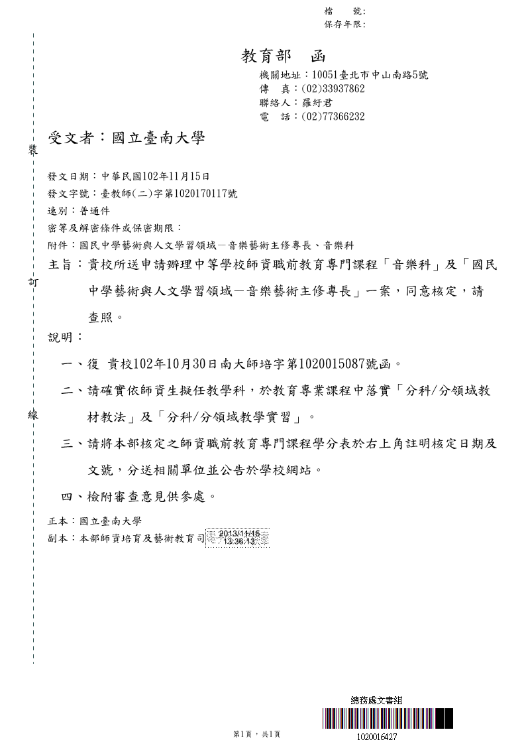

國立臺南大學培育高級中等學校師資職前教育專門課程「音樂」
科目及學分一覽表
102年11月15日臺教師(二)字第1020170117號
科目名稱 |  | 音樂
要求總學分數 |  | 46 |  | 必備學分數 | 20 | 選備學分數 | 26
適合培育之相關學系、研究所（含輔系） |  |  |  |  | 音樂學系學士班、音樂學系進修學士班、  音樂學系碩士班
類型 | 部定科目名稱 |  | 相似科目名稱 |  |  |  | 學分數 | 備註
必  備  科  目 | 美學 |  | 音樂美學、美學導論 |  |  |  | 2
必  備  科  目 | 藝術概論 |  | 音樂概論 |  |  |  | 2 | 「音樂學導論」已列選備不得列必備科目
必  備  科  目 | 主修 |  | 主修 |  |  |  | 4
必  備  科  目 | 音樂理論 |  | 和聲學、對位法、進階和聲學 |  |  |  | 4 | 得以相似科目2科(含)以上學分合併計算
必  備  科  目 | 音樂史 |  | 西洋音樂史、中國音樂史、臺灣音樂史、  西洋音樂斷代史 |  |  |  | 4 | 得以相似科目2科(含)以上學分合併計算
必  備  科  目 | 合唱（奏） |  | 管弦樂合奏、弦樂合奏、管樂合奏、合唱 |  |  |  | 2
必  備  科  目 | 音樂欣賞 |  | 現代音樂欣賞、台灣當代音樂家及其作品賞析、台灣音樂賞析、西洋音樂鑑賞、當代音樂鑑賞、音樂鑑賞、音樂藝術鑑賞 |  |  |  | 2
必  備  科  目 | 小計 |  |  |  |  |  | 20
類型 | 部定科目名稱 |  | 相似科目名稱 |  |  |  | 學分數 | 備註
選  備  科  目 | 音樂學導論 |  | 音樂學概論 |  |  |  | 2 | 「音樂學導論」已列選備不得列必備科目
選  備  科  目 | 傳統音樂概論 |  | 傳統樂器概論 |  |  |  | 2
選  備  科  目 | 世界音樂 |  | 世界音樂概論、民族音樂概論 |  |  |  | 2
選  備  科  目 | 音樂基礎訓練 |  | 視唱聽寫 |  |  |  | 2
選  備  科  目 | 曲式與分析 |  | 曲式學、樂曲分析、作曲法 |  |  |  | 2
選  備  科  目 | 樂器學 |  | 管弦樂法、配器法 |  |  |  | 2
選  備  科  目 | 即興與創作 |  | 鍵盤和聲、即興創作 |  |  |  | 2
選  備  科  目 | 伴奏 |  | 鋼琴伴奏、伴奏法、吉他、鍵盤即興 |  |  |  | 2
選  備  科  目 | 指揮法 |  | 合唱指揮、管弦樂指揮、樂團指揮 |  |  |  | 2
選  備  科  目 | 歌劇 |  | 歌劇鑑賞、音樂劇鑑賞 |  |  |  | 2
選  備  科  目 | 通俗音樂 |  | 流行音樂、爵士音樂 |  |  |  | 2
選  備  科  目 | 室內樂 |  | 絲竹音樂、管樂室內樂、弦樂室內樂、鋼琴室內樂 |  |  |  | 2
選  備  科  目 | 音樂作品研究 |  | 器樂作品研究、聲樂作品研究、鋼琴作品研究、管絃樂作品研究、進階聲樂作品研究、音樂專題研究、合唱作品解析與研究 |  |  |  | 2 | 得以相似科目2科(含)以上學分合併計算
選  備  科  目 | 應用音樂 |  | 電腦音樂、MIDI與編曲軟體的教學應用 |  |  |  | 2
選  備  科  目 | 音韻學 |  | 外國語文、本國語文、中文歌唱語音法、義大利文歌唱語音法、法文歌唱語音法、德文歌唱語音法 |  |  |  | 2 | 得以相似科目2科(含)以上學分合併計算
選  備  科  目 | 副修 |  |  |  |  |  | 2
選  備  科  目 | 小計 |  |  |  |  |  | 32
1.本表應修必備科目20學分，選備科目26學分，共計至少46學分。
2.本任教科別之科目、學分由音樂學系開課、制定、審核。

